امتحان الشهر الأول /الفصل الثاني

علامة الطالبة من 22 /_____ علامة الاختبار الشفهي صفحة 20 من كتاب الطالب 3/__ المجموع من 25/__
السؤال الأول 1 :ضعي اشارة ( )بجانب العبارة الصحيحة و( )أمام العبارة الخاطئة : (5علامات)
- الموقع هو مكان وجود الشيء بالنسبة الى شيء آخر . ( ).
- الحركة تعني بقاء الشي في موقعه.( )
- قوة السحب تعني تحرك الشيء قريبا منا .( ).
- الأقطاب المتشابهة بالمغناطيس تتنافر.( ).
- القوة تجعل الأشياء تتحرك مكانها وتغير اتجاهها .( ).
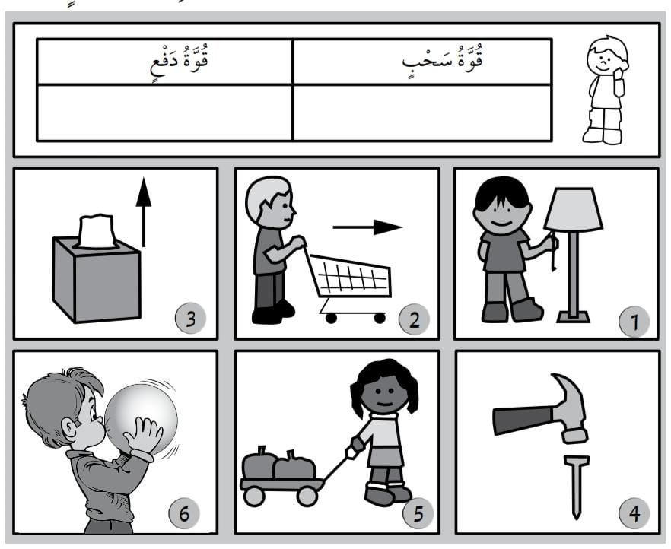
السؤال الثاني 2: صنفي الصور التالية الى قوة دفع وقوة سحب: (6علامات)

السؤال الثالث 3: اكتبي تحت كل صورة ( تجاذب أو تنافر) : (3علامات)
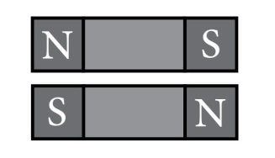
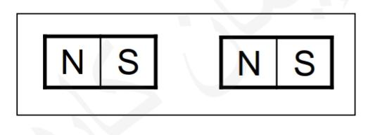
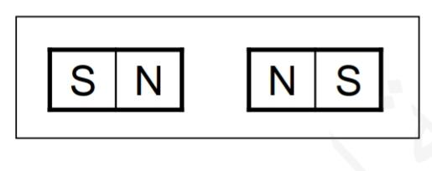

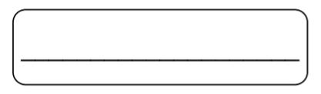

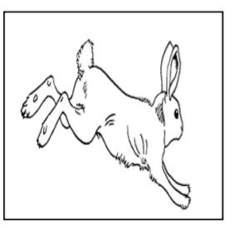
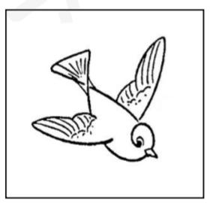
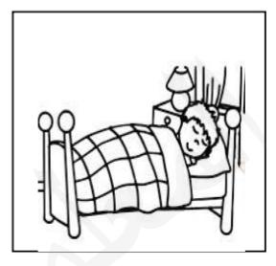
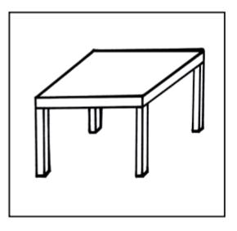
السؤال الرابع 4 : صنفي الصور التالية الى (ساكن و متحرك) : (4علامات)

السؤال الخامس 5 :اكتبي الكلمة التي تعبر عن موقع الكرة بالنسبة للسلة : (4علامات)
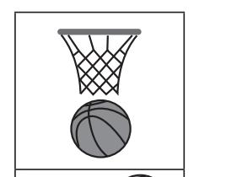
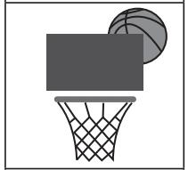
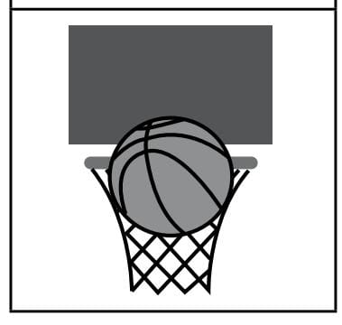
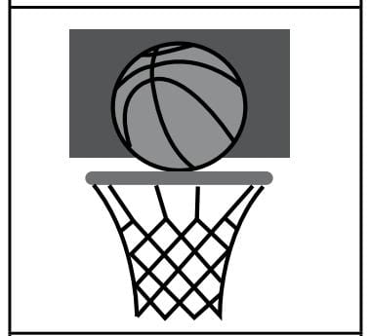

اعداد المعلمة :بيان صالح

